2011年10月高等教育自学考试全国统一命题考试
Java语言程序设计（一） 试卷
(课程代码 04147)
一、单项选择题(本大题共10小题，每小题1分，共10分)
在每小题列出的四个备选项中只有一个是符合题目要求的，请将其代码填写在题后的括号内。错选、多选或未选均无分。
1．下面供选字符序列中，不属于Java语言关键字的是 【 】
A．throw B．synchronized
C．protect D．try
2．以下程序代码的输出的结果是 【 】
double X=25.6：
System．out．println((int)x<<1)；
A．48 B．50
C．5l D．52
3．在以下供选择的概念中，不属于面向对象语言概念的是 【 】
A．类 B．函数
C．动态联编 D．抽象
4．在Java语言中，能够实现字符串连接的方法是 【 】
A．String substring(int startpoint) B．String concat(String S)
C．String replace(char old，char new) D．String trim()
5．在以下供选择的容器类中，属于顶层容器的是 【 】
A．JDialog B．JPanel
C．JScrollPane D．JToolBar
6．在以下选项中，属于MouseListener接口的方法是 【 】
A．mouseDoubleClicked(MouseEvent) B．mouseDragged(MouseEvent)
C．mouseMoved(MouseEvenf) D．mousePressed(MouseEvent)
7．设已经有Graphics2D对象g2d，Line2D对象line，绘制对象line的代码是【 】
A．g2d．draw(1ine) B．g2d．drawLine(1ine)
C．1ine．draw() D．1ine．drawLine()
8．设Thread对象thd的优先级为7，thd又创建了另一个thread对象chd，如果未对chd的优先级进行修改，则chd的优先级为 【 】
A．1 B．5
C．7 D．10
9．在以下供选择的操作中， File对象能够提供的操作是 【 】
A．删除文件 B．读写文件
C．打开文件 D．查询文件属性
1O．在编写访问数据库的Java程序时， Statement对象的作用是 【 】
A．建立新数据库连接 B．设置查询命令
C．创建SQL，语句对象 D．存储查询结果
二、填空题(本大题共10小题，每小题2分，共20分)
请在每小题的空格中填上正确答案。错填、不填均无分。
11．Java语言是一种 语言，它约束程序员必须遵守规定编写程序，能让编译器检测出程序中尽可能多的错误。
12．在Java语言中， 语句用于表示出现在该文件中的所有类都属于这个程序包。
13．在Java程序系统中，对象之间的交互通过相互发送 实现。
l4．数组每个元素按存储顺序对应一个下标，下标从 开始顺序编号。
15．用Swing编写GUI程序时，通常用 类派生的子类创建窗口对象。
l6．强制型对话框强制对话过程 ，直至对话过程结束，才让程序响应对话框以外的事件。
17．在Graphics类中，用于在指定的位置显示字符串的方法是 。
18．在Java中，线程的调度策略采用 ，优先级高的线程比优先级低的
优先执行。
19．字符流数据中使用的Unicode字符有 位二进制位。
20．java．net包中有 类，它的对象用于存储IP地址和域名。
三、简答题(本大题共6小题，每小题3分，共18分)
21．请使用for循环语句实现计算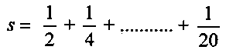的值。
22．请写出Java语言中编写事件处理程序的两种方案。
23．请写出代码段，用来创建一个标签对象1b1，显示文字为“Java”，背景色设为绿色。
24．请写出JComboBox对象上可能发生的两种事件类型的名字。
25．请写出线程从阻塞状态恢复到就绪状态的三种途径。
26．请写出URLConnection类提供的获得输入输出流对象的方法和实现网络连接的方法。
四、程序填空题(本大题共5小题，每空2分，共20分)
27．方法void moveOddForward(int a[])的功能是将数组中的所有奇数移到所有偶数之前。
void moveOddForward(int a[]){
for(int i=0，odd=0； ；i++)
if( ){
int t=a[i]；a[i]=a[odd]；a[odd]=t；odd++；
}
}
28．以下程序片段定义由JFrame类派生的子类MyWindowDemo。类MyWindowDemo的构造方法有五个参数：窗口的标题名，加入窗口的按钮，按钮的背景颜色，以及窗口的宽和高。

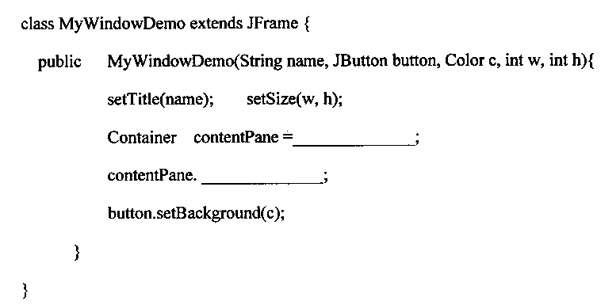、
29．小应用程序有一个按钮和一个文本区，按钮作为发生键盘事件的事件源，并对键盘
事件实施监视。程序运行时，先点击按钮，让按钮激活。以后输入英文字母时，在
文本区显示输入的字母。
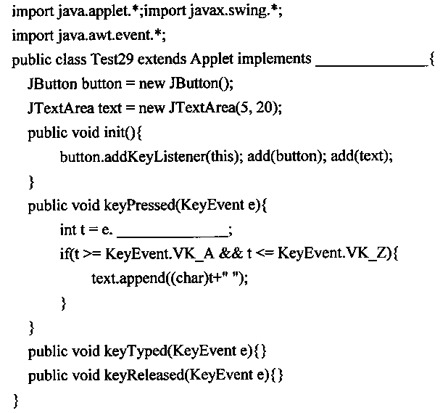
30．以下程序的界面有一个文本区text，一个按钮button。程序运行时，单击按钮，则
将文本区中的内容输出到out，其中out为BufferWriter类的一个对象。
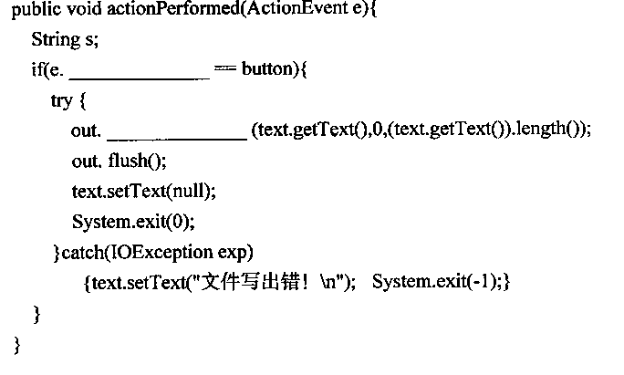
31．数据库连接方法connectByJdbcOdbc（）按给定的数据库URL用户名和密码连接数
据库，如果连接成功，方法返回连接对象，连接不成功，则返回空。
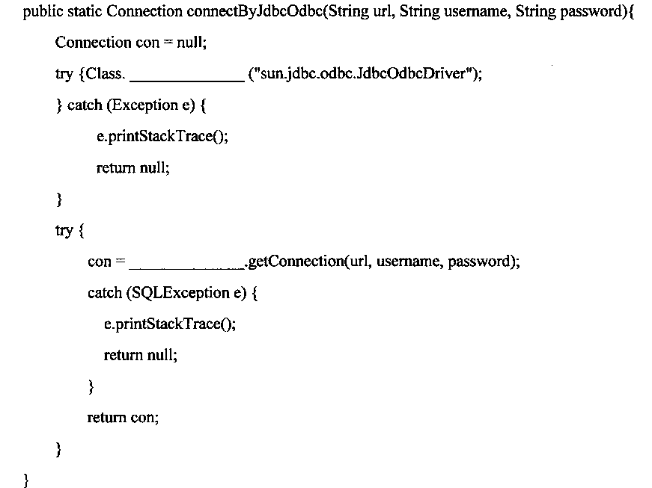
五、程序分析题(本大题共5小题，每小题4分，共20分)
32．阅读下列程序，请写出该程序的输出结果。
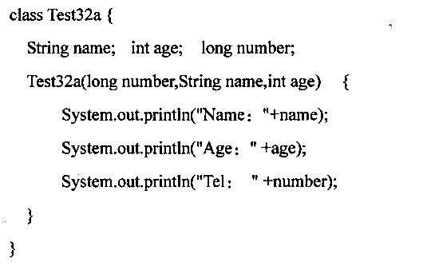
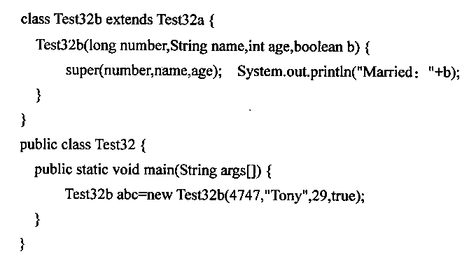
33．阅读下列程序，请写出该程序的输出结果。
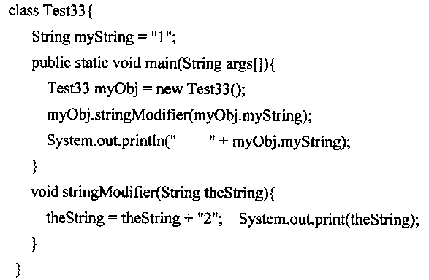
34．阅读下列程序，请写出该程序的功能。
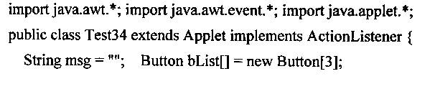
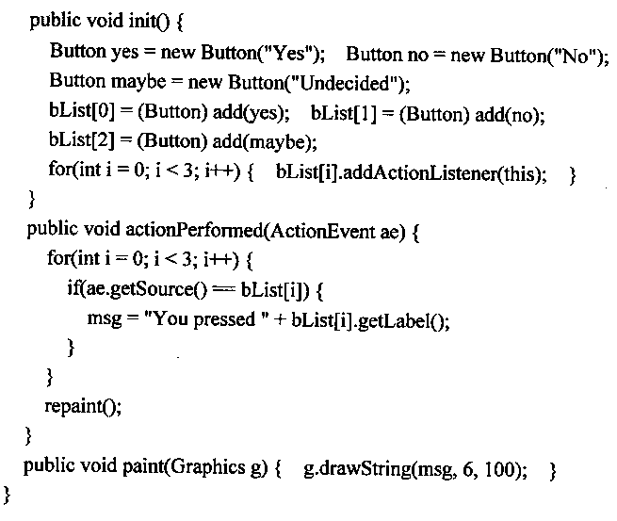
35．阅读下列程序，请写出该程序的功能。
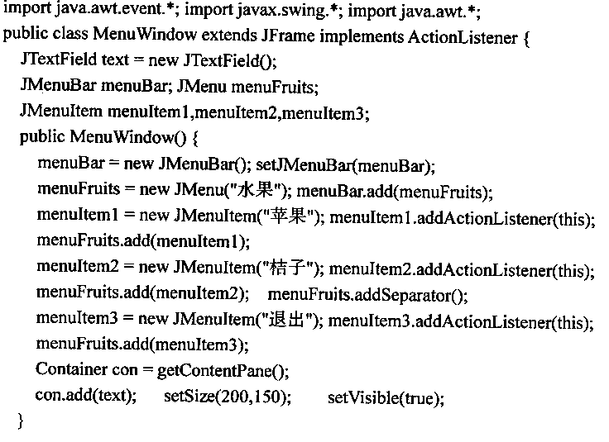
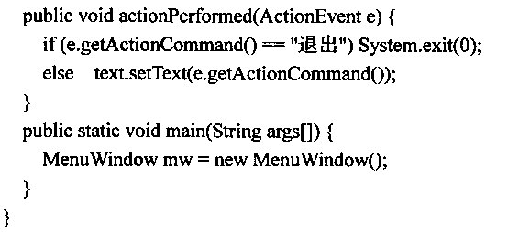
36．阅读下列程序，请写出该程序的输出结果。
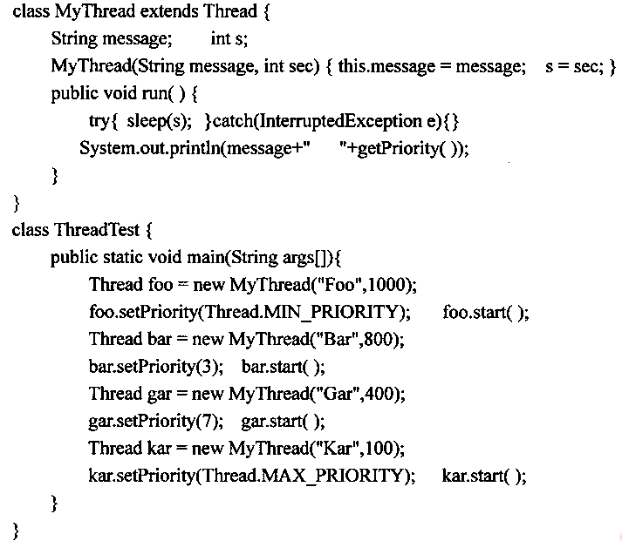
注：假设处理机中没有其它线程占用资源。
六、程序设计题(本大题共2小题，每小题6分，共12分)
37．请编写一个方法int findMaximum(int[][]numbers)，要求该方法返回二维数组中元素的最大值。
38． 小应用程序的paint(Graphics g)方法能在屏幕窗口上显示信息和绘图，如果paint()方法能调用repaint()方法，这就能使显示实现动态效果，repaint()方法的功能是先清除paint()方法以前所画的内容，然后再调用paint()方法。
以下要你编写的paint()方法取随机的坐标位置画一个边长为20个像素的红色正方
形。其中随机的坐标位置可以用以下表达式表示：
（int)(Math．random()*100)+10
另要求paint()方法在绘制正方形后暂停100毫秒。
importjava．applet．*；importjava．awt．*；
public class Class 1 extends Applet{
public void paint(Graphics g){
//请在以下位置编写代码
